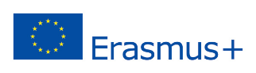

DWM/ Erasmus+ / NFZ / .. / 2023-2024
Białystok, dn. ……..

DANE OSOBOWE STUDENTA
Nazwisko:
Imię/Imiona:
Data urodzenia:
Miejsce urodzenia:
Adres zameldowania:
Wydział:
Kierunek:
Numer legitymacji studenckiej:

ZAŚWIADCZENIE
Niniejszym zaświadcza się, że wyżej wymieniony/a student/ka został/a zakwalifikowany/a na studia w: ………………………………………………………………………………..
(nazwa instytucji przyjmującej, kraj)
w roku akademickim 2023/24 w terminie od …………. do …………………., jako stypendysta/ka programu ERASMUS+.

Zaświadczenie wydaje się celem przedłożenia w Oddziale Wojewódzkim NFZ.

……………………….………………………………...
Podpis pracownika Działu Współpracy Międzynarodowej

Daty pobytu wpisywane są przez pracownika DWM. Dokument należy wypełnić elektronicznie.

